
Introducción a Hadoop y HDFS
Javier Díaz Machado

ÍNDICE

- Instalación y comandos HDFS

- UT2 BDA 05 Hadoop HDFS

Instalación y comandos HDFS

Google Colab es una herramienta online gratuita basada en la nube que permite desplegar modelos de aprendizaje automático de forma remota en CPUs y GPUs

Se basa en la tecnología de código abierto Jupyter, con la que se puede crear un cuaderno Ipython. El cuaderno Ipython no sólo te ofrece la posibilidad de escribir código, sino también de contar una historia a través de él.

Puedes ejecutar código, crear visualizaciones dedatos, y escribir sobre cada paso que se haga en texto plano o markdown. Esto hace que el código incluya explicaciones y visualizaciones de lo que hace.

Hadoop

Hadoop es un marco de programación basado en Java que permite procesar y almacenar conjuntos de datos extremadamente grandes en un clúster de máquinas de bajo coste. Fue el primer gran proyecto de código abierto en el ámbito del Big Data y está patrocinado por la Apache Software Foundation.

Instalación de Hadoop:
Descargamos la distribución:
!wget https://downloads.apache.org/hadoop/common/hadoop-3.4.1/hadoop-3.4.1.tar.gz
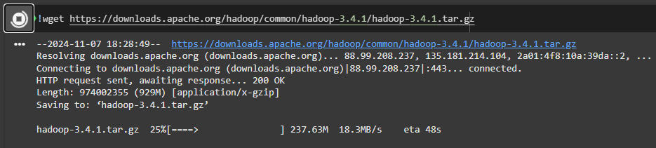
Extraerla:
!tar -xzf hadoop-3.3.2.tar.gz
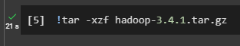

Mover la distribución a /usr/local:
!mv hadoop-3.3.2/ /usr/local/
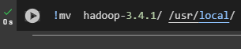

Configuración

Actualizamos variables de entorno (JAVA_HOME, PATH)
import os
os.environ["JAVA_HOME"]="/usr/lib/jvm/java-11-openjdk-amd64"
os.environ["PATH"] = os.environ["PATH"] + ":" + "/usr/local/hadoop-3.4.1/bin"

Comprobamos instalación
!hadoop version
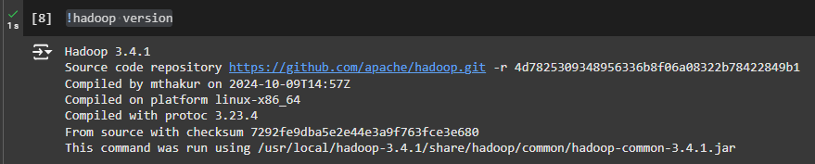

Ejecución de Ejemplos

Una de las formas tradicionales de asegurarnos que un ambiente de Hadoop recién instalado funciona correctamente, es ejecutando el jar de ejemplos map-reduce incluido con toda instalación de hadoop (hadoop-mapreduce-examples.jar).

Creamos un directorio de ficheros en los que volquemos los xml de hadoop
%%bash
mkdir ~/input
cp /usr/local/hadoop-3.4.1/etc/hadoop/*.xml ~/input
ls ~/input
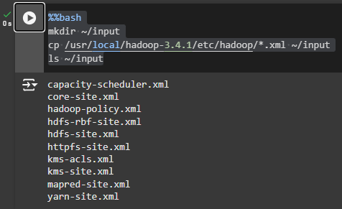

Ejecutamos hadoop jar con el fin de ejecutar uno de los ejemplos por defecto, en este caso el grep que busca expresiones regulares dentro de los ficheros que le especifiquemos.

%%bash
hadoop jar \
/usr/local/hadoop-3.4.1/share/hadoop/mapreduce/hadoop-mapreduce-examples-3.4.1.jar \
grep ~/input ~/grep_example 'allowed[.]*'

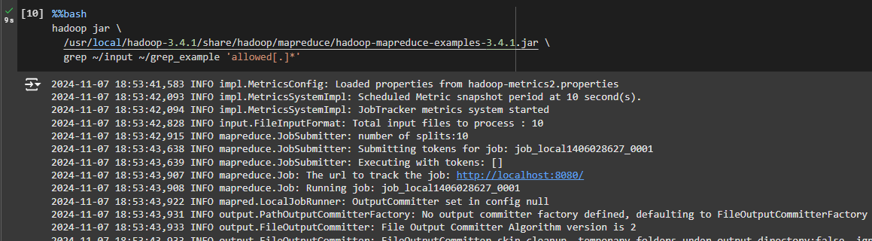
Mostramos el resultado

!cat ~/grep_example/*
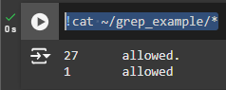

HDFS

Las siguientes sentencias únicamente sirven para probar comandos básicos de HDFS no para gestionar una Infraestructura que en Google Colab no existe, en este caso el sistema de archivos HDFS es el mismo que el local.

Crear el directorio prueba
!hdfs dfs -mkdir prueba

